附加信息及价格信息申报指南

一、附加信息申报
1.请上传正立、清晰可辨识的图片。
2.在申报和上传附件前，请详细阅读对应项目下的图例（如下图，点击带下划线的标红字体即可查看图例），并按照要求进行图片上传。
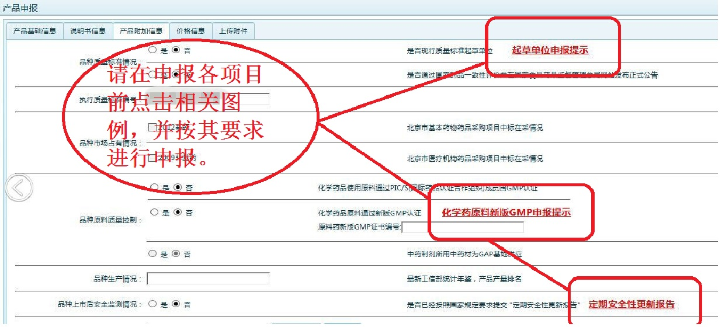
3.具体的资质要求也可参阅系统登录界面中阳光讲堂的“资质证明文件要求”培训PPT和通知公告中的“北京市药品阳光采购实操问答汇总（四）”。
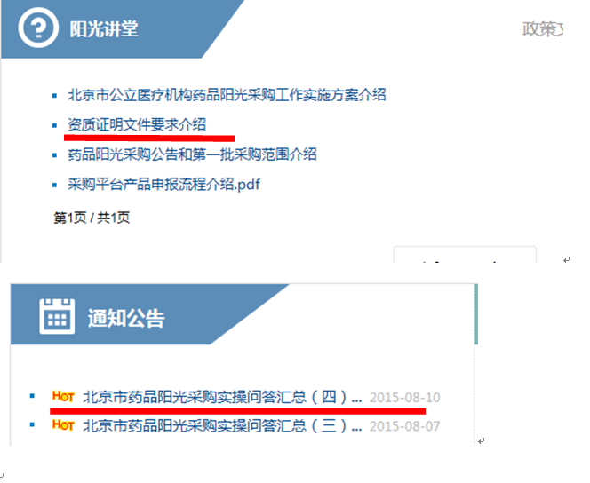
4.进口产品可由投标企业选定1家境外生产厂所属跨国集团在国内设立的并参与了本次阳光采购的生产企业进行关联，以作为药品生产企业质量供应能力的评价和赋分依据，同时还需按要求上传《药品生产企业质量供应能力信息关联声明函》（见模板）。
具体操作流程如下：
（1）进口产品需在“关联企业”项目下点击“选择企业”按钮。
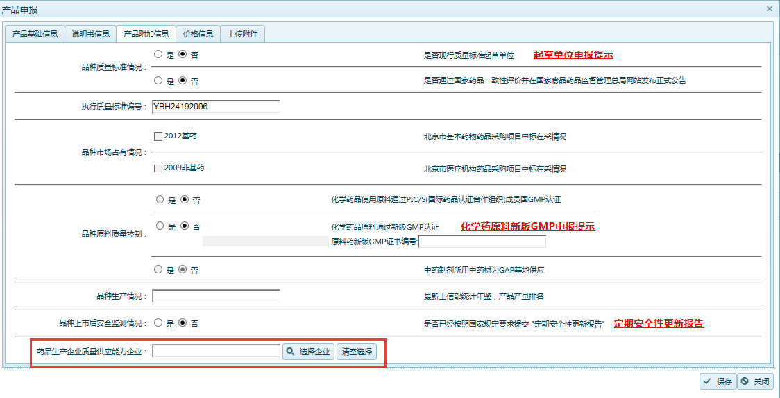
（2）在弹出的窗口里查询到对应的企业，可以输入企业名称进行查询。在点击“选择”按钮进行选择。

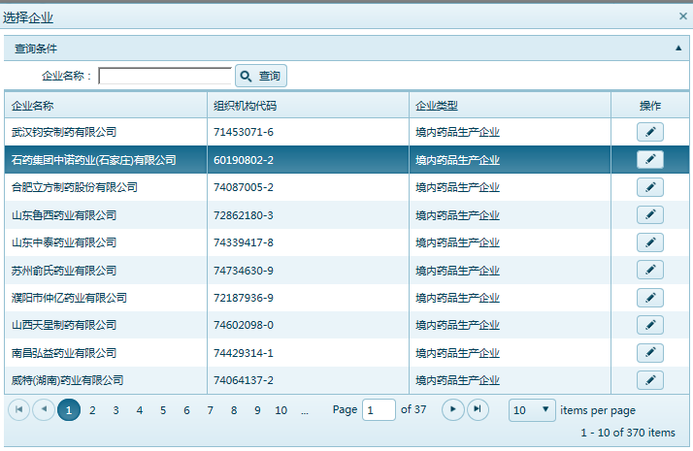
点击按钮进行选择
输入企业名称进行查询
（3）如果选择错误，可以点“清空选择”按钮后重新选择。
（4）《药品生产企业质量供应能力信息关联声明函》模板如下：

药品生产企业质量供应能力信息关联
声明函

北京市医药集中采购服务中心:
我公司申报的 (产品名称、商品名、剂型、规格、转换比、包材、最小包装单位、生产企业名称)，其境外生产企业与 (被关联的国内药品生产企业名称)属于同一跨国集团。
现声明在评价该产品经济技术标客观指标的药品生产企业质量供应能力要素时，关联 (被关联的国内药品生产企业名称)的信息作为评审依据。
如上述情况不属实，我公司愿承担一切后果。
专此声明。

投标企业盖章
年 月 日

二、价格信息申报
1、请如实申报省级项目的现行全国最低中标价及所属年度、省份、项目名称、执行日期。
2、省级项目包含基药、非基药、县级标等以省为单位组织的集中采购项目，以及全军统筹和总后项目。
3、如在2个及以上省级项目中出现相同的最低价，可选择任意1个项目信息申报。
4、本次申报价格信息无需上传相关图片资料。
5、若产品全国无中标价，直接勾选“无中标价”即可。

